Beknopte handleiding Managers
‘Hoe kan ik het verzuim bekijken en invoeren?’
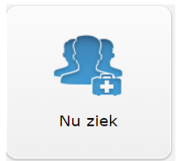

Verzuim bekijken
Indien u het verzuim van de afdeling of zieke werknemer wil bekijken kan dit op meerdere manieren
- U kunt in het startscherm kiezen voor de Nu ziek tegel. U komt dan in een overzicht met de huidig zieke werknemers
- U kunt via het linker menu kiezen voor de module Verzuim en dan Dashboard. U komt dan in een grafische weergave van de verzuimgegevens

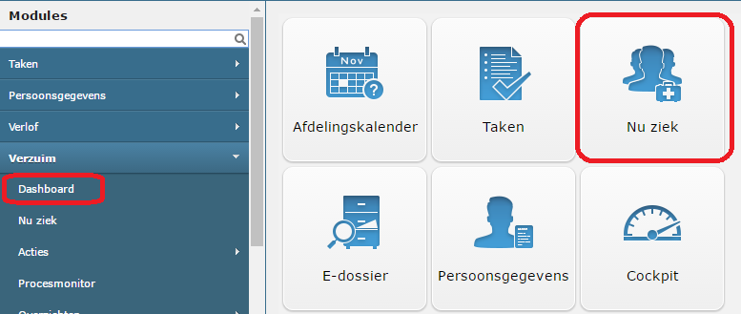
Nu ziek
In het Nu ziek overzicht ziet u alle werknemers die ziek zijn op de afdeling. Als u op een werknemer klikt gaat u naar de verzuimmelding van de werknemer. Hier kunt u meer details van de ziekmelding bekijken.

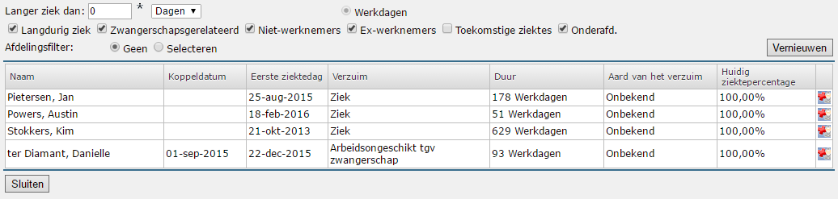

Verzuimdashboard
Indien u kiest voor het verzuimdashboard dan komt u in onderstaande scherm terecht waarin u de verzuimcijfers van de afdeling ziet. Hier ziet u de gegevens (verzuimpercentage, frequentie, etc.) van de afdeling ten opzichte van de hele organisatie.
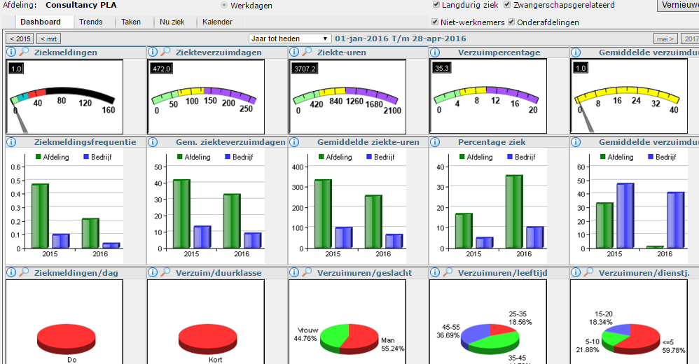
Bovenin het scherm kun u kiezen om de weergaveperiode aan te passen. Deze staat standaard op Jaar tot heden.
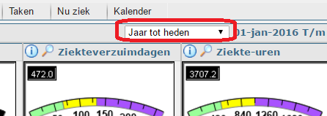

Indien u links op een werknemer klikt zal het dashboard automatisch aangepast worden. U ziet dan de cijfers van de werknemer vergeleken met de cijfers van de afdeling en de hele organisatie. Tevens zie u onderaan de pagina de kalender van de werknemer.
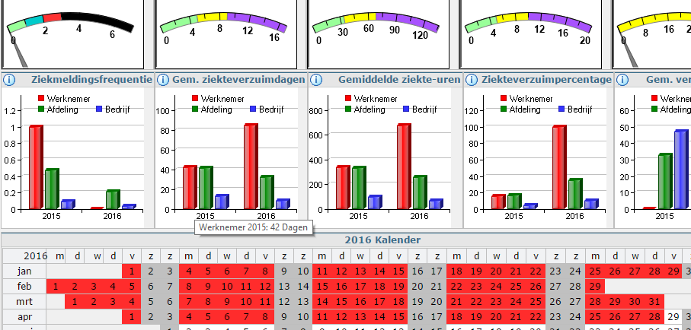

Bovenaan dit scherm ziet u nog een aantal tabbladen:
Dashboard = de grafischer weergave van het verzuim
Verzuimgegevens incl historie = hier ziet u alle verzuimmelding van de werknemer
Documenten = hier ziet u het Verzuimmap van het elektronisch dossier met daarin de geüploade documenten

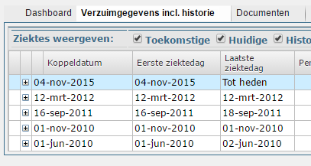

Verzuim opvoeren / wijzigen
Indien u bent geautoriseerd om het verzuim in te voeren dan dient u dit via onderstaande stappen te doen. Hiervoor gaat u in het linker menu naar Verzuim Acties. U krijgt dan, afhankelijk van uw rechten, de volgende opties.
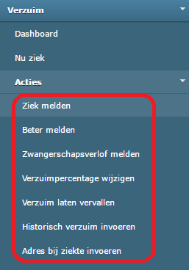
Ziek melden = werknemer ziek melden per datum X
Beter melden = zieke werknemer beter melden per datum X
Verzuimpercentage wijzigen = werknemer gaat per datum X van 100% ziek naar bv 50% ziek
Verzuim laten vervallen = verkeerd opgevoerde melding verwijderen
Historisch verzuim invoeren = verzuimmelding in het verleden invoeren
Adres bij ziekte invoeren = ander verblijfadres tijdens ziekte invoeren

